Отчет Степанова И.А. и Соколовой А.К. по итогам участия в V Международном форуме «Арктика: настоящее и будущее», прошедшем в Санкт-Петербурге 7-8 декабря 2015 года.

В Форуме приняло участие более 1200 человек, среди которых были представители государственный власти, российских бизнес структур и западных компаний, а также научный учреждений. Организацию мероприятия уже в который год на себя берет Межрегиональная общественная организация «Ассоциация полярников», представляемая Президентом Ассоциации – А.Н. Чилингаровым. Мероприятие было посвящено преимущественно вопросам соприкосновения и сотрудничества бизнеса с государственными структурами, поэтому в течение продолжавшегося двухдневного Форума научная общественность была представлена в меньшей степени. Тематика Форума была довольно широкой, и панельные и рабочие сессии были посвящены вопросам технологического обеспечения развития АЗРФ, рационального природопользования и экологической ответственности, транспортного и инфраструктурного потенциала российской Арктики, социально-экономического развития, регионального и международного сотрудничества, энергетики и добычи полезных ископаемых и другого.

Пленарное заседание «Российская Арктика – территория возможностей»
На открытии Форума в рамках пленарного заседания выступил глава Государственной комиссии по вопросам развития Арктики - Д.А. Рогозин. В своем докладе он обозначил основные приоритеты работы комиссии, к которым относится развитие человеческого капитала, инфраструктуры, в частности, СМП и укрепление безопасности в регионе. И.Л. Шпектор – председатель Союза городов Заполярья и Крайнего Севера России акцентировал внимание аудитории на социальном вопросе заявив, что на данный момент 300 тыс. человек стоят в очередях на переселение из АЗРФ, а бюджет на переселение с каждым годом сокращается. По его словам, несомненно важным является поддержание малочисленных коренных народов, но говорить о том, чтобы просто стремиться к увеличению численности населения АЗРФ не совсем корректно. Долгая полярная ночь, кислородное голодание заставляют население переезжать. Наблюдаются тенденции старения населения. Субъекты федерации не могут выдержать ту нагрузку, которая возникают. По его мнению, возможный потенциал привлечения населения в АЗРФ – молодежь.

Рабочая сессия «Инфраструктура Арктической зоны: особенности строительства и модернизации»
Данная сессия затрагивала в первую очередь вопросы, связанные со строительствам в условиях вечной мерзлоты. Крайне важным является мониторинг изменения вечной мерзлоты и ее несущей способности, что сделает возможной консолидацию данных для построения качественных прогнозов, способных повысить качество строительства в АЗРФ. Модернизации в первую очередь требует портовая инфраструктура, состояние которой в настоящий момент играет роль сдерживающего фактора в области транспортировки полезных ископаемых и развития СМП.
В качестве одного из технических решений представителем компании «Фундаментстройаркос» - Д.Г. Долгих была представлена технология стабилизации грунта. По его словам, замораживание и сохранение вечной мерзлоты более эффективный способ строительства, чем протаивание. Это ведет к сокращению длины свай, а в некоторых случаях (Ванкорское месторождение) сваи можно убрать вообще. Проектные решения подобного плана ведут к существенному сокращению издержек. Главной концептуальной идеей его послания было использование ресурса холода, столь обильно имеющегося в Арктике.
В рамках сессии была отмечена необходимость регулирования нормативно-правовой базы (а именно юридических процедур выдачи разрешений на строительство), в связи с тем, что, например, конкурс на строительство той или иной инфраструктуры, предназначенной для эксплуатации в Арктике, может выиграть компания, которая совершенно не имеет опыта подобного строительства, что в конечном итоге ведет к срыву сроков, занесению ее в черный список и другим проблемам.
Заместитель генерального директора по стратегическому развитию и управлению инфраструктуры ФГУП «Администрация гражданских аэропортов» – Е.В. Куманцов рассказал про еще один важный элемент арктической инфраструктуры – аэропорты. По его словам, нынешняя тяжелая экономическая ситуация в РФ привела к тому, что аэродромы Диксона и Салехарда, ранее включенные в реконструкционный план в рамках ФЦП были из него исключены.
Несколько секций Форума были посвящены инновационным технологическому развитию Арктики. Секция «Инновационный лифт для Арктики» была посвящена венчурному капиталу и способам его применения в Арктике. Для проектов, которые финансируются с помощью венчурного капитала, характерны высокие рыночные, технологические и кадровые риски. Особое место в российской системе венчурного финансирования занимает Российская венчурная компания, которая играет роль «фонда фондов». Кроме того, Фонд содействия, который существует уже 21 год, выполняет ряд ключевых функций, важнейшая из из которых – гранты на выполнение НИОКР для малых инновационных предприятий.
В целом, Фонд реализует поддержку НИОКР по 4 направлениям:
1) Программа для студентов и аспирантов – 2 года. 200 тыс.рублей в год. Отбор производится на конференциях.
2) Конкурс СТАРТ 3 года, для команды – 2млн (первый год), 3 млн (второй год), 4 млн (третий год). Цель – не только создать проект, по и привлечь инвестора.
3) Программа развития для предприятий (паритетное финансирование с бюджетом (до 15 млн), но с этого года предприятие может вложить меньше половины)
4) Программа кооперации. Сателлиты, которые продают свою продукцию предприятию
Было высказано предложение создать рабочую группу, целью которой будет выявление «пучков» технологий, которые интересны для Арктики.

Фонд инноваций средней стадии, который представлял К. Б. Надененко, ориентируется на реальный сектор. Фонд не готов инвестировать в просто идею. Они хотят видеть понятный продукт, прототип и исследование рынка, который можно коммерциализировать.
Представитель компании Сейсмошельф представил проект в сфере сейсморазведки для добычи на шельфе в Арктике, в которую инвестировал венчурный фонд. Тотальная бескабельная сейсморазведка с помощью донных систем - идея компании. Данная технология обладает высоким потенциалом импортозамещения в условиях санкций. В условиях падения цен на нефть глубоководная добыча становится дороже, зато более выгодной становится прибрежная – сугубое мелководье и глубина до 500 м, где как раз можно использовать только донные системы.
Панельная сессия «Обеспечение российской Арктики современными технологиями»
Что могло бы стать портретом Арктики через 20 лет? В долгосрочном периоде – технология управления, искусственного интеллекта, т.е. отрасли над транспортом и энергетикой.
Сегодня большое значение имеет развитие технологий транспортно-монтажных операций, снижения ледовых нагрузок. Прогнозируется рост заказов на морскую технику до 2019 г, затем – сокращения. Большая часть заказов – Роснефть. Потенциальный спрос на транспортные средства в Арктике до 2025 г. по данным В.В. Дюкова, заместителя генерального директора – начальника Арктического инжинирингового центра ФГУП «Крыловский государственный научный центр»:

Заявленная ориентировочная потребность на период до 2025 г.
Геофизические суда | 20 | Суда обеспечения | 100
Платформы разведочные | 20 | Танкера | 10
Платформы эксплуатационные | 50 | Газовозы | 30

Реализуемые нефтегазовые проекты в Арктике и необходимые транспортные средства
Нефтеналивной терминал «Варандей» (ОАО «Лукойл») | Три танкера дедвейтом 70 тыс. т
Месторождение «Новопортовское» (ОАО «Газпромнефть») | Строится три танкера арктического класса и два ледокола обеспечения класса icebreaker 8
Месторождение «Приразломное» (ОАО «Газпромнефть») | Три многофункциональных ледокольных судна и два танкера ледового класса
Завод Ямпал СПГ (ОАО «НОВАТЭК») | Строятся 16 танкеров СПГ класса ARC 7, 2 танкера для перевозки конденсата, несколько портовых ледоколов, 2 deck carriers

Национальная грузовая база в Арктике к 2030 г.
Северный завоз | 1 млн т и более
Вывоз продукции РАО «Норильский никель» из Дудинки | До 1.5 млн т
Вывоз нефти с СМЛОМ «Варандей» | До 6 млн т
Вывоз нефти с МЛСП «Приразломная» | До 6 млн т
Вывоз СПГ по проекту «Ямал СПГ» из Сабетты | До 16,5 млн т
Вывоз нефти с Новопортовского месторождения | 6-8 млн т
Доставка грузов и оборудования | До 3 млн т
Вывоз нефти с Панжинского месторождения | До 7 млн т
Вывоз СПГ по проекту «Арктик СПГ-2» | До 16,5 млн т
Вывоз СПГ по проекту «Печора СПГ» | До 4 млн т
Вывоз нефти с Ванкорского месторождения | До 6 млн т
Итого: до 50-55 млн т в год
В том числе к 2025 г. до 20-25 млн т в год

Панельная сессия «Рациональное природопользование и экологическая ответственность в АЗРФ»
На секции была отмечена роль военного ведомства, а именно экологической службы северного флота по рекультивации брошенных военных баз и ликвидации накопленного экологического ущерба в Мурманской области (149 объектов накопленного ущерба, включая свалки мусора, старые суда и прочее).
Что касается осуществления международных экологических проектов в Арктике, то отдельного внимания заслуживают проекты компании НЕФКО, представитель которой (Виталий Артюшенко) выступил в рамках секции. Компания является одним из инструментов поддержки проектов Арктического совета, а ее деятельность направлена на исключение горячих точек Баренцева региона (поддержка около 70 проектов). Около 40% бюджета компании направлено на управление опасными отходами, 25 – борьбу с ртутным загрязнением, 35% - на повышение эффективности энергетики и борьбу с черным углеродом в Арктике.
На сессии выступила представитель НИУ ВШЭ – Ильина И.Н. – директора института региональных исследований и городского планирования, отметив в своем выступлении 3 главных компонента, необходимых для устойчивого развития АЗРФ:
1) Комплексных подход в развитии региона, включающая системы мониторинга и анализа процессов, происходящих на всей территории региона. Несистемность наблюдется и в планах принятия решения. Необходимость взаимоувязанность всех стратегических документов не только не региональном уровне (существуют большие проблемы с документами регионального планирования, касающиеся, например, размещения новых объектов), но и порой на федеральном.
2) Диверсификация экономики Арктики.
3) Развитие населенных пунктов Арктики.

Панельная сессия «ТЭК в Арктике: перспективы развития»
Одним из интереснейших выступлений данной сессии стало представление результатов комплексного исследования по нефтегазодобычи в 5 арктических странах в Арктике директора по науке Института нефти и газа РАН - В.И Боговявленского. Нефтегазодобыча ведется только в трех странах: Аляска (США), месторождение Белоснежка (Снёвит) в Норвегии, РФ (Юрхаровское месторождение). В РФ 2/3 территории, где расположены основные нефтегазовые объекты – это сложно доступные регионы. Россия является абсолютным лидерам по запасам и нефти (43%) и газа (91%). АЗРФ является абсолютным лидером по добыче углеводородов. 13% - Аляска, 86% - РФ (преимущественно ЯНАО), остальное Норвегия. Основным выводом из его доклада было то, что арктический шельф РФ сильно не поможет в плане наращивания объемов добычи нефти, даже в случае начала разработки всех открытых на данный момент месторождений. Таким образом, грядущее падение добычи нефти стране нужно будет закрывать другими средствами. 95,5% потенциальных запасов углеводородов АЗРФ находится на суше, в то время как на шельф Арктики приходится всего 2%. В этой связи важным является осваивание глубинных горизонтов на континентальных месторождениях. На данный момент по нефти глубина скважин в среднем достигает 3 км, а по газу – 1,5, в то время как в мире глубины месторождений доходят уже до 5-6 км.
Иронично прямо следом за Богоявленским выступал представитель компании Газпромнефти, который рассказал про портфель шельфовых активов компании. Флагманом в шельфовых проектах естественно является Приразломная. 29 ноября 2015 г. на платформе была добыта миллионная тонна. Кроме того, на ряде лицензионных участков компании проводится сейсморазведка, которая продолжится и в 2016 г. Выступающий отметил необходимость изменения некоторых мер законодательства, в частности, отмену верхней границы периода предоставления налогового режима для шельфовых проектов. Вместо этого он предлагает привязать ее к срокам лицензирования.
Важным с научной точки зрения является выступление представителя аналитической компании Singra Group Даниэля Фьертофт, который рассказал про исследования российского ТЭК и поделился результатами исследования относительно системы налогообложения в ТЭК РФ. Статья по данному исследованию опубликована в Energy Policy. Анализ строится на основе модели дисконтированных денежных потоков по показателям 4-х проектов на месторождениях Требса и Титова, Филоновского, Верхнечонского и на Приразломной. На данный момент действующая налоговая система неэффективна и государство недополучает значительную часть средств, чего можно избежать при переходе с действующей системы налогообложения к налогу на прибыль. Кроме того, автор доклада констатировал тот факт, что прогнозировать фискальную нагрузку в РФ на основе текущей системы не имеет смысла. Нужно исходить из приемлемого в обществе уровня рентабельности, т.к. с течением времени налоги меняются и подстраиваются под текущие макроэкономические условия.
Панельная сессия «Комплексное развитие транспортной системы АЗРФ»
С.Г. Комиличенко, заместитель руководителя ФТС, в своем выступлении отметил взимодействие ФТС с транспортной системой. Так, например, прибытие товаров на территорию ЕАЭС в рамках Ямал СПГ сопряжено с процедурой таможенного администрирования, что включает в себя:
- организацию предоставления предварительных сведений о заходе судов;
- временное хранение товаров,
- формирование комплекта документов для декларирования.
Николай Владимирович Косяченко, руководитель Северо-Западного территориального управления Росграницы, отметил необходимость совершенствования пунктов пропуска в интересах повышения оперативности обработки грузовых потоков в АЗРФ. Всего в АЗРФ 21 пункт пропуска (25% от всех в РФ), при этом 3 пункта – не функционируют. В рамках применения Европейского инструмента партнерства и соседства планируется реконструкция и оснащение портов Анадырь, Архангельск, Мурманск.
Александр Сергеевич Мишанин, первый вице-президент по развитию скоростного и высокоскоростного движения ОАО «РЖД» говорил о развитии железнодорожной инфраструктуры как ключевом элементе социально-экономического развития Арктики. Особое внимание он уделил железнодорожному Северному широтному ходу, который предположительно обеспечит 345 млрд руб. поступлений в федеральный бюджет (затраты – 290 млрд руб., из которых 60 млрд – бюджетные средства). Данный проект предусмотрен ФЦП, в отличие от Белкомура.
Президент FESCO Соколов К.А. посвятил свое выступление возможностям и ограничениям линейного судоходства по СМП. Он отметил, что СМП не является частью наиболее оживленных транзитных путей – между Европой и Северной Америкой и между ЮВА и Серверной Америкой. При этом СМП теоретически может конкурировать с путем из ЮВА в Европу.
Основными лимитирующими факторами являются:
- Отсутствие централизованного графика движения флота и предполагаемых проводов, то есть отсутствие гарантий регулярности и точных сроков доставки
- Специфика экономики расчета тарифов на ледокольную проводку
- Ограниченная достоверность гидрометеоинформации
- Ограниченность инфраструктуры по материально-техническому снабжению, буксироваке судов и пополнению запасов
- Ограниченность страхового обеспечения
Данные препятствия преодолимы при осуществлении целенаправленной политики развития СМП и развития физической и институциональной инфраструктуры.
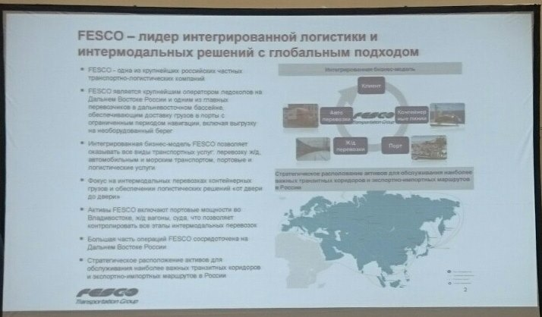

Пленарное заседание «Точки роста российской Арктики»
Заседание было посвящено региональному развитию и преимущественно состояло из выступлений губернаторов и глав субъектов федерации, входящих в АЗРФ. М.В. Ковтун – губернатор Мурманской области в своем выступлении отметил:
-начало производства электролитного кобальта в области;
-заключенный между компанией НОВАТЭК и Центром строения малотонажных судов контракт на строительство новых судов для обеспечения деятельности компании в Арктике;
-запланированное открытие Мурманского арктического государственного университета (МАГУ);
Губернатор Архангельской области – Орлов И.А. отметил развитие:
-глубоководного морского порта Архангельска (см. рисунок);
-Белкомура – железнодорожной магистрали с участием китайских инвесторов (см. рисунок);
-Павловского серебосодержащего свинцово-цинкового месторождения на Новой Земле (см. рисунок);
-Проекты по добыче алмазов (см. рисунок)
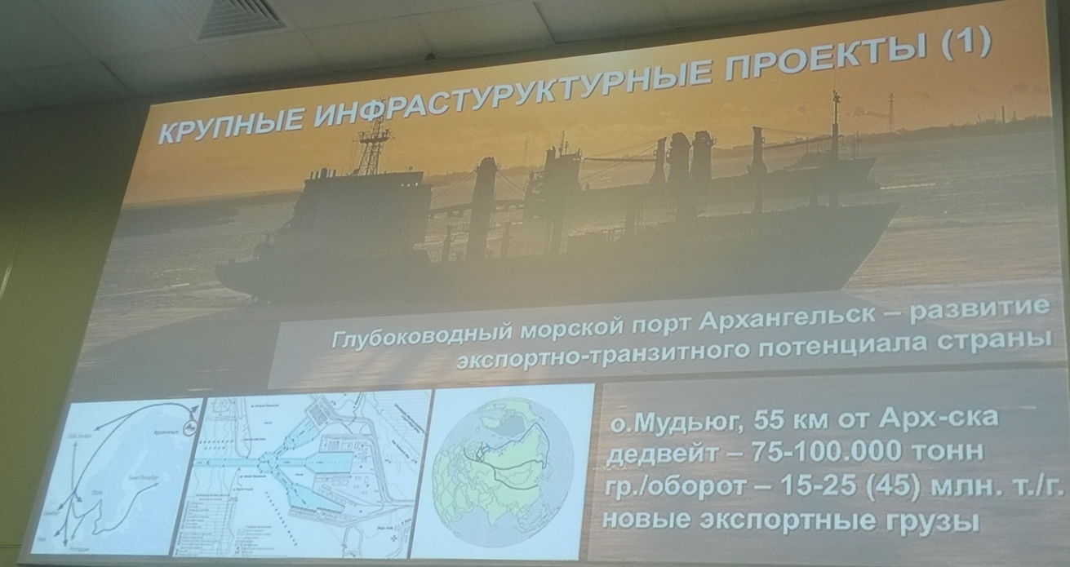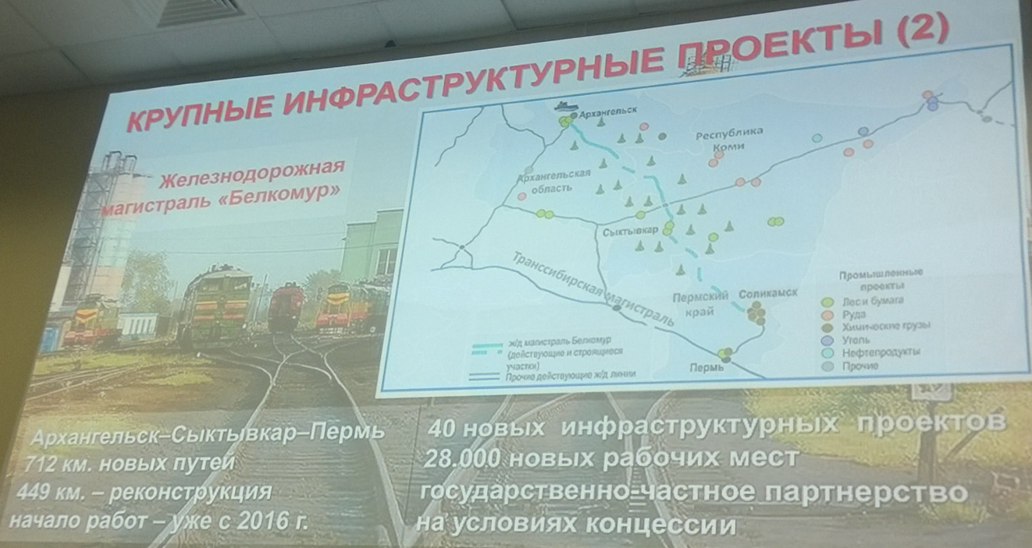

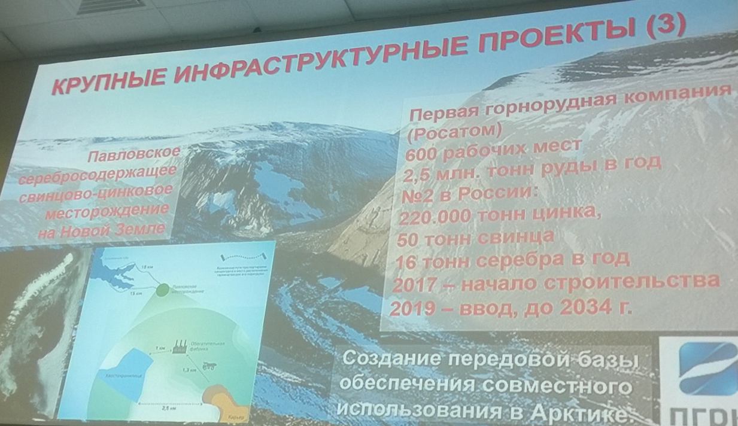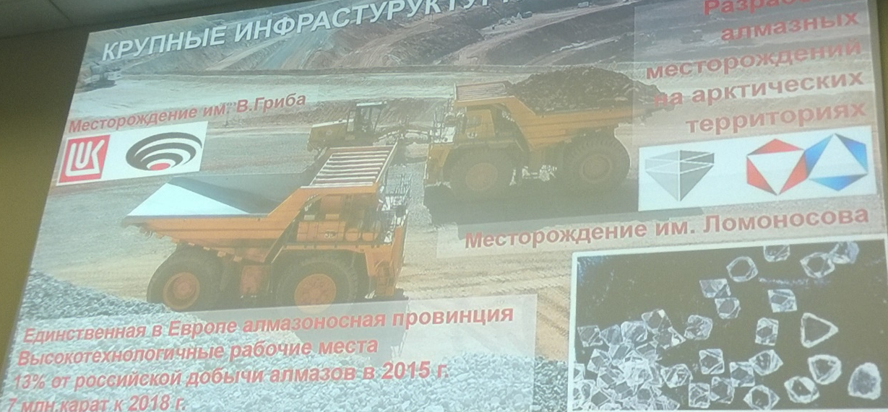
Губернатор Чукотки отметил развитие:
-глубоководного порта Беринговский (см. рисунок)
-строительство глубоководного порта в лагуне Аринай (см. рисунок)

-ТОР в Анадырской области (см. рисунок)
-проекты по добыче полезных ископаемых (см. рисунок)
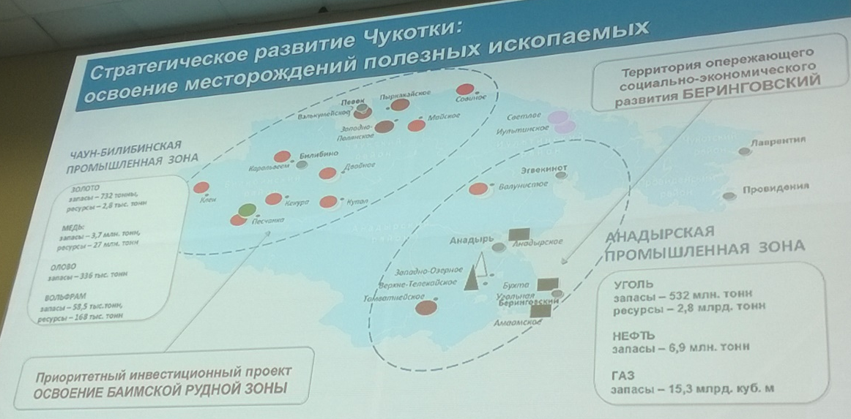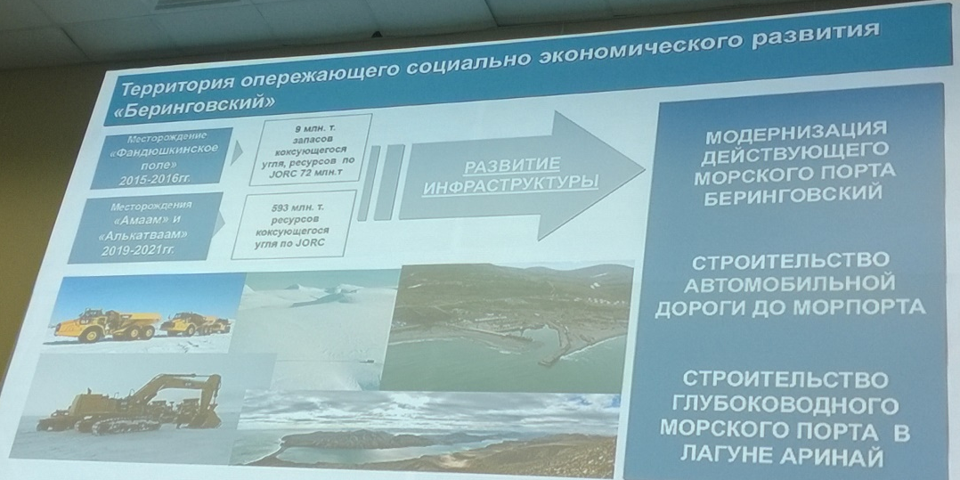

Глава ЯНАО
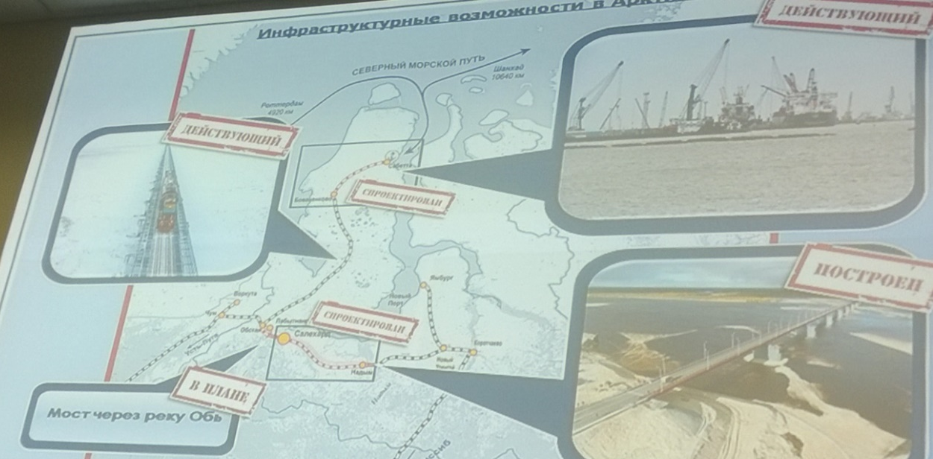

Глава республики Якутия (Саха) - Алексеев отметил важность развития меридиональных транспортных коридоров

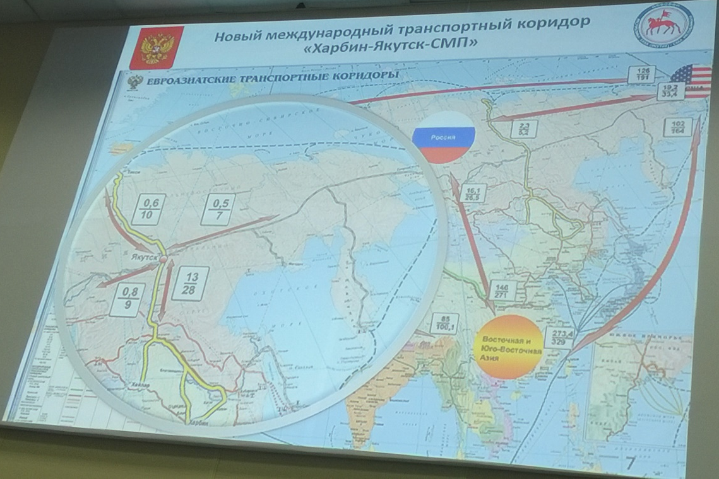

Рабочая сессия «Социально-экономическое развитие российской Арктики»
Клепач А.Н., заместитель Председателя Внешэкономбанка, рассказал, что в ВЭБе несколько арктических проектов находятся на стадии экспертизы. Он отметил, что существует большой разброс между арктическими регионами - есть нефтегазовые регионы, где показатели обычно выше. Но даже там прогнозируется стагнация или падение в 2016-2017. На Белкомур деньги не выделены и пока окончательно не согласована его конфигурация.
Важный аспект, который затронул А.Н. Клепач – конкуренция проектов между собой. Так, например, есть проект на Чукотке по добыче меди. Но есть еще и Удоканское месторождение, сопоставимое по объёмам. Едва ли реально одновременно реализовать оба этих проекта, тем более учитывая конъюнктуру. В действительности, многие проекты конкурируют друг с другом, и это проблема.
Анализ реестра арктических проектов показал, что целый ряд направлений стратегии развития Арктики не покрыт конкретными проектами. Возникает вопрос необходимости включения Арктики в отраслевые госпрограммы. К экономическим стимулам частных инвестиций относится «адаптация» существующих механизмов - ТОР, ОЭЗ, моногорода.
Оксенойт Г.К., заместитель руководителя Росстата, отразил в своем выступлении сложности расчета показателей социально-экономического развития в Арктике. АЗРФ не устоялся как статистическая категория. Только недавно к нему добавились 3 региона Карелии. Разнородный и неустоявшийся состав зоны (субъекты и отдельные муниципальные образования) влечет за собой проблемы учета, связанные с нерепрезентативными данными на уровне муниципальных образований.
Кроме того, статистика по малому и среднему предпринимательству собирается раз в 5 лет (ближайшее – по итогам 2015 в 2016(2017)), так как законом запрещено сплошное наблюдение за предпринимателями.
Иконников Д.М. , заместитель Председателя Правительства Архангельской области, отметил, что есть 3 моногорода в АЗРФ, где возможно установить режим ТОР. Но нет практически резидентов. Стоит сначала «обкатать» на ДВ, а уже потом тиражировать на всю Арктику. Д.М. Иконников также выразил мнение, что при ГЧП в Арктике доля государства должна быть больше в силу менее привлекательных условий для инвесторов.
Пилясов А.Н., Директор Центра экономики Севера и Арктики СОПС, сказал, что арктическое предпринимательство развито хуже, чем в остальной России. Он отметил «Мурманский парадокс» - невысокий уровень развития малого и среднего предпринимательства (74 место в России) при существовании благоприятных условий.
Смоляк Г.В., Директор Департамента развития человеческого капитала, территориального и социально-экономического развития регионов Дальнего Востока Минвостокразвития РФ посвятил свою речь положению коренных народов Севера, которые занимаются традиционной хозяйственной деятельностью. Он также коротко осветил механизмы – ТОР и свободный порт Владивосток (Будет распространен на Анадырь, Певек, Беринговский). В ТОР «Беринговский» есть австралийская компания-инвестор.

Рабочая сессия «СМП сегодня и завтра»
За период январь-ноябрь выдано 693 разрешения на проход по СМП, что на 11% больше, чем за аналогичный период 2014 г. Объем перевозок за данный период вырос в 1,6 раз по сравнению с аналогичным периодом 2014 г. В настоящее время для работы в Арктике привлекаются 8 ледоколов.
Администрацию СМП на данной сессии представлял Манько Н.А. По его словам для успешного развития маршрута необходимо: совершенствование тарифной и нормативно-правовой системы, развитие системы регулирования судоходства.
На данной сессии был представлен доклад, посвященный финансово-экономической модели СМП, которая должна быть подготовлена (в соответствии с поручением В.В. Путина с саммита ВЭФ 2015 г.) к июлю 2016 г. Она должна охватывать в том числе и контейнерные перевозки.
Основные пункты, моменты и детали, включенные в ТЗ:
- Анализ транспортных потребностей в СМП.
- Анализ величины и темпов роста промышленного производства РФ и других стран, анализ параметров: цены на нефть, ставки морского фрахта на маршрутах Азия-Европа и обратно, страховые премии, тарифы Атомфлота, в частности, в сравнении с тарифами на Суэцком канале, а также прогнозы по добыче углеводородов в Арктике.
- Анализ существующих грузопотоков основных транспортных компаний, включенных в мировую торговлю. В частности, осуществляющих транспортировку грузов через Суэцкий и Панамский каналы и другим маршрутам международного судоходства с выделением перспективных сегментов для переориентировки их на СМП.
- Прогноз объемов северного завоза до 2030 г.
- Анализ конкурентных преимуществ СМП с учётом развития морских конкурентов СМП и сухопутных маршрутов, включая проекты в рамках ЭПШП.
- Прогноз и сценарии развития СПМ для построения финансово-экономической модели. Сценарии для моделирования:
  - навигация (круглогодичная или часть года);
  - варианты судов;
  - контейнерные линии или балкеры;
  - варианты навигации и следования судов;
  - сценарий «караваны» (2 и более судов за одним ледоколом);
  - сценарий применения арктического или экологического сбора.
- Прогноз доходов и расходов бюджета от эксплуатации СМП и определение оптимальной формы участия государства в РФ (механизмы получения доходов, возможность введения экологического сора, налоговый эффект от СМП, доходы от предприятий с государственным участием и расходы государства в связи развитием СМП).
- Анализ транзита - построение матрицы затрат по основным маршрутам следования, в зависимости от портов следования и прибытия. Восток: Пусан, Шанхай, Ванкувер, Петропавловск-Камчатский, Йокогама; Запад: Ротердам, Гамбург и другие порты.
- Привязка к механизмам ускоренного развития ДВ, транзитных возможностей приморья, потребностям стран АТР в СМП.
- Рекомендации и предложения для инвесторов.

Строительство ледоколов
Выборгский судостроительный завод. Три дизель-электрических линейных ледокола 16 МВт. Последний ледокол будет сдан во второй половине 16 г. Новые проекты: суда предназначенные для «Нового порта» Газпромнефти – срок сдачи конец 18 г.
Балтийский судостроительный завод. Проект 22220. – строительство универсального ледокола с двумя осадками (10,5 м и 8,6 м). 2 реакторные установки РИТМ 200 – начало строительство 2013 г. и на настоящий момент ледокол готов на 25%. Конец строительства - декабрь 2017 г.
Также контракт на строительство двух атомных ледоколов. Первый уже заложен и готов на 4%. Окончание и сдача первого – 2019 г., второго – 2021 г. Начало строительства второго серийного ледокола – начало 2016 г.

Интересное замечание про СМП. В СССР еще был прецедент, когда транспортировка грузов осуществлялась при поддержке нескольких ледоколов, расположенных вдоль маршрута, а не одного, следующего перед кораблем и разламывающего лед на всем протяжении СМП. Вместо этого несколько ледоколов работали только на своих участках, проламывая лед в самых проблематичных местах СМП. Потенциал снижения издержек при должном уровне судоходства?
Интересный факт про СМП. Вроде бы недавно китайский катамаран за 12 суток преодолел СМП, что демонстрирует интерес также и некоммерческого судоходства к СМП.
Рабочая сессия «Практические аспекты международного сотрудничества в Арктике»
В рамках данной сессии обсуждался международный проект - Атлас геологической карты Арктики. Под эгидой ЮНЕСКО карты создают геологические службы арктических государств (Россия, США, Канадой, Францией, Швецией, Норвегией, Данией). Россия отвечает за тектоническую карту Арктики. Данный проект – пример успешного международного сотрудничества.
Был затронут вопрос границ России на Арктическом шельфе (хребет Ломоносова). Пилясов А.Н. отметил, что стоимость обоснования границ России на шельфе около 100 млрд руб.
Калинина М.Р., проректор САФУ по международному сотрудничеству, рассказала об опыте в области международного сотрудничества как ресурса развития Арктического региона. Так, например, функционирует Университет Арктики (который объединяет арктические университеты, в том числе, САФУ), который является площадкой для консолидации усилий и выявления приоритетных направлений исследований. Усилиями Университета Арктики организована Модель Арктического Совета с участием студентов, которая будет проходить параллельно с реальным заседанием Совета.
У разных стран в Арктике разные модели сотрудничества: большие и федеративные страны сотрудничают скорее на двусторонней основе в то время как малые унитарные стремятся к лидерству в многосторонних организациях.

